接单

接单

开启【订单自动接单】，自动接单
适用场景：新订单自动接单
操作路径：主界面-【待接单】列表；
前置条件：开启【订单自动接单】
操作步骤：
开启【订单自动接单】，新订单自动接单，订单移至【已接单】页签；
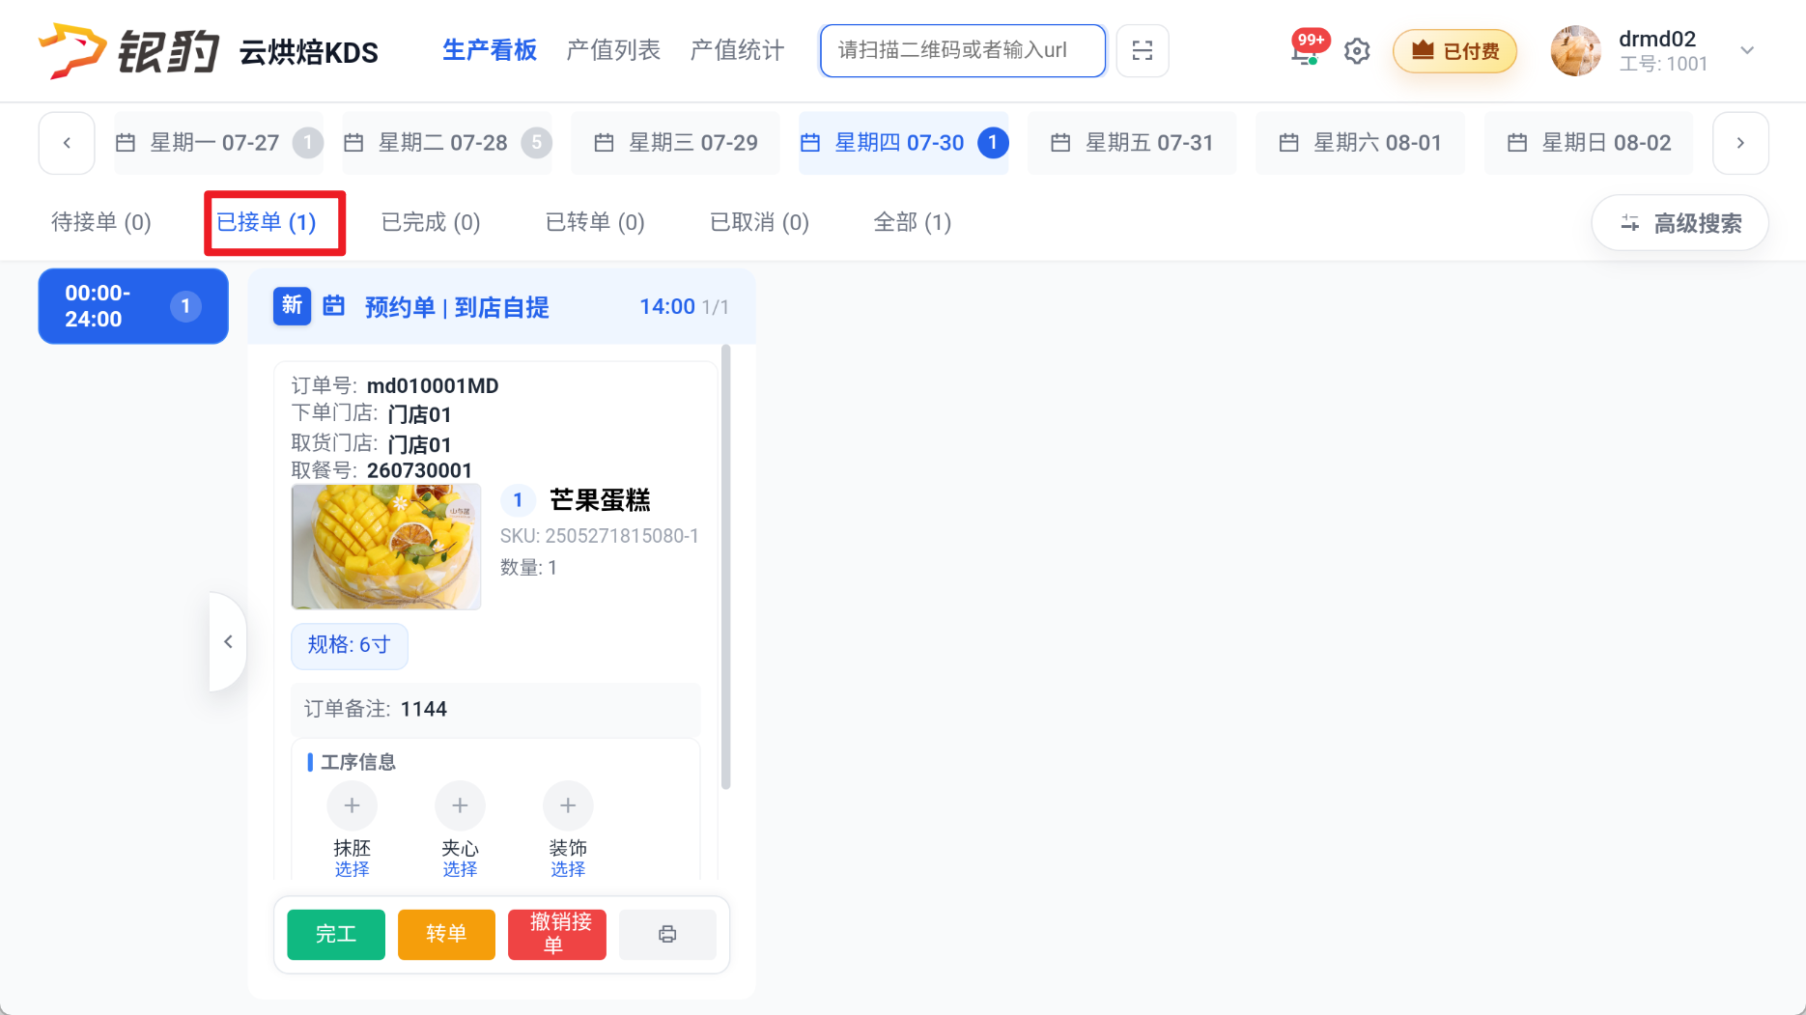

关闭【订单自动接单】，手动接单
适用场景：新订单手动接单
操作路径：主界面-【待接单】列表；
前置条件：关闭【订单自动接单】
操作步骤：
关闭【订单自动接单】，新订单显示【接单】按钮，点击【接单】，订单移至【已接单】页签；
